【熱中症の予防】
特に5-6 月の活動が十分にできないチームにおいては、暑熱への未順化と体力低下に配慮し、練習時は熱中症に対する十分な対策を講じてください。また、マスク着用により放熱が低下することで、熱中症になりやすいことに留意してください。

- 熱中症とは
熱中症とは、暑熱環境で発生する障害の総称で、以下の4つに分類されます。
- 熱失神
炎天下の長時間の立位や運動直後に、脳血流が減少して、めまいや失神（一過性の意識消失）をおこします。足を高くして寝かせると通常は回復します。
- 熱けいれん
大量に汗をかき、水だけ（あるいは塩分の少ない水）を補給して血液中の塩分濃度が低下したときに起こるもので、下肢の筋けいれん（こむら返り）だけでなく上肢や腹筋などにも起こります。
- 熱疲労
脱水で、ショックに似た状態で、熱射病（重症）の前段階。脱力感、倦怠感、めまい、頭痛、吐き気など、症状が強い状態。熱射病の前駆症状の場合もあり、病院を受診することを薦めます。
- 熱射病
体温が上昇して脳や内臓の障害がおこり、死亡する危険性が高い。異常な高体温 と意識障害（応答が鈍い、言動がおかしい、意識がない）が特徴。とくに初期の意識障害の「応答が鈍い」や「言動がおかしい」に注意。ショックの時は、救命のための応急処置が必要です。同時に冷却処置を速やかに開始します。

- スポーツ活動中の熱中症予防5か条
スポーツによる熱中症事故は、適切に予防さえすれば防げるものです。しかしながら、予防に関する知識が十分に普及していないため、熱中症による死亡事故がいろいろなスポーツで毎年発生しています。とくにこの数年、猛暑の夏が続き熱中症の危険性も高くなっています。
以下、「スポーツ活動中の熱中症予防5か条」（日本スポーツ協会）をご参照いただき、夏季に楽しくラグビーをするためにお役立てください。

- 暑いとき、無理な運動は事故のもと
熱中症になりやすい人（肥満者、体調不良者、慢性の病気のある者）に対する配慮が必要。また、体が暑さに慣れるのに1週間程度かかる（暑熱馴化）ので、暑さになれていない時期は運動量を減らします。

- 急な暑さに要注意
熱中症の発生は、真夏だけだとは限りません。初夏から梅雨にも、急に暑くなった日、高湿度になった日に起きやすいので環境条件の把握が大切です。

- 失われる水と塩分を取り戻そう
汗で失われた水分と塩分を補うために、食塩（0.1 〜 0.2%、100mlに0.1 〜 0.2g）と糖分（4 〜 8%）を含むスポーツ飲料やアイススラリーなどで、こまめに少量ずつ水分補給をおこなうことが薦められます。

- 薄着スタイルでさわやかに
熱のこもらない薄着の吸水性・速乾性の服装を使用し、帽子にて頭部への直射日光照射を防ぐことを推奨します。

- 体調不良は事故のもと
発熱や体調が悪い時、例えば下痢の時や睡眠不足時、また食事や水分摂取低下時に熱中症が起きやすいことがわかっています。体調不良の訴え時には運動負荷を軽減し、日陰にて休ませる回数を増やすよう配慮します。

- 身体冷却法について
暑熱環境下の実際のスポーツ活動時には、身体内部（アイススラリーや冷えたドリンクの摂取）と外部からの冷却を組み合わせることが望ましいです。チームとして冷却用の氷や水を用意することも大切です。
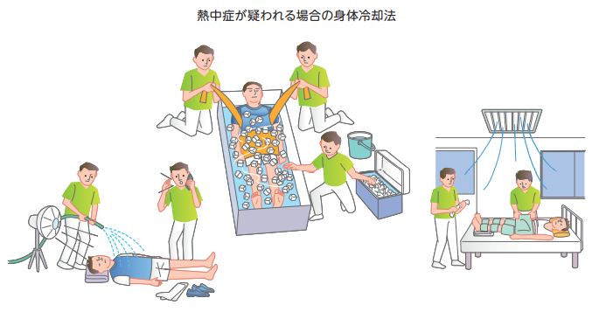
図1：熱射病が疑われる場合の身体冷却法（日本スポーツ協会をもとに作成）

- 熱中症の応急処置
熱中症が疑われるような症状が見られた場合、下記のフローチャートに従って、処置を行ってください。
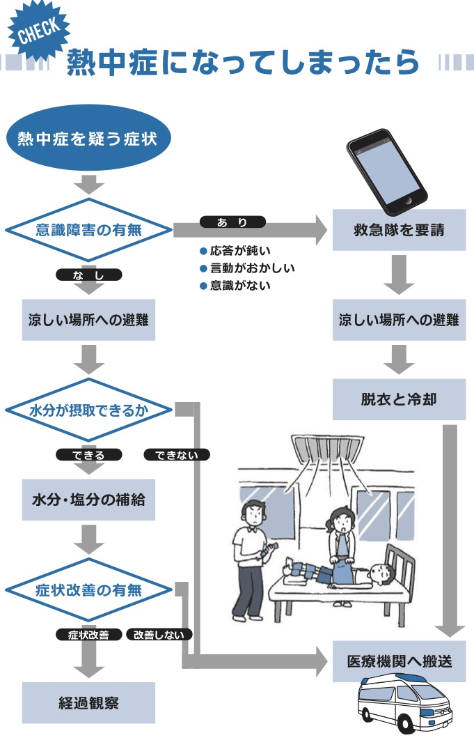
  - 意識障害がみられる場合
図2：熱中症対応フローチャート

応答が鈍い、言動がおかしいなど少しでも意識障害がみられる場合には熱射病を疑い、救急車を要請し、涼しいところに運び、速やかに身体冷却（図１）を行います。1番冷却効率がいいのが真ん中の「氷水浴／冷水浴法」で、バスタブがない場合は左の「水道水散布法」になります。それもできない場合は右の「エアコン＋多量のアイスタオル」での冷却が推奨されます。
  - 意識が正常な場合
涼しい場所に移し、衣服をゆるめて寝かせ、スポーツドリンクなどで水分と塩分の補給を行います。うちわなどで扇ぐのもよいでしょう。 吐き気などで水分が補給できない場合には、医療機関へ搬送し、点滴などの治療が必要です。
  - 熱けいれんが疑われる場合
大量に汗をかいたにもかかわらす、水だけしか補給していない状況で、熱けいれんが疑われる場合には、スポーツドリンクに塩を足したものや、生理食塩水（0.9％食塩水）など濃い目の食塩水で水分と塩分を補給します。

このような処置をしても症状が改善しない場合には、医療機関に搬送します。症状が改善した場合は少なくとも翌日までは経過観察が必要です。

- 熱中症予防のための運動指針（WBGT）について
日本スポーツ協会は、単なる温度ではなく、湿度や風などの影響を含めて計測するWBGT(暑さ指数)をもとに、試合や練習を中止したり、運動負荷を軽減したりすることを提案しています。
ラグビーにおいても、夏期はこの値を練習・試合開催可否の重要な参考資料として、特に小学生以下の児童に対しては、「WBGT 28℃で厳重警戒、WBGT 31℃以上では運動を原則中止」とし、練習を早朝や夕方に設定する配慮が必要です。WBGTは市販の携帯型計測機器で測定できますし、環境省の「熱中症予防情報サイト」では、夏季に全国840箇所の「今日」「明日」「明後日」の3時間ごとのWBGT予測値を公開しています。

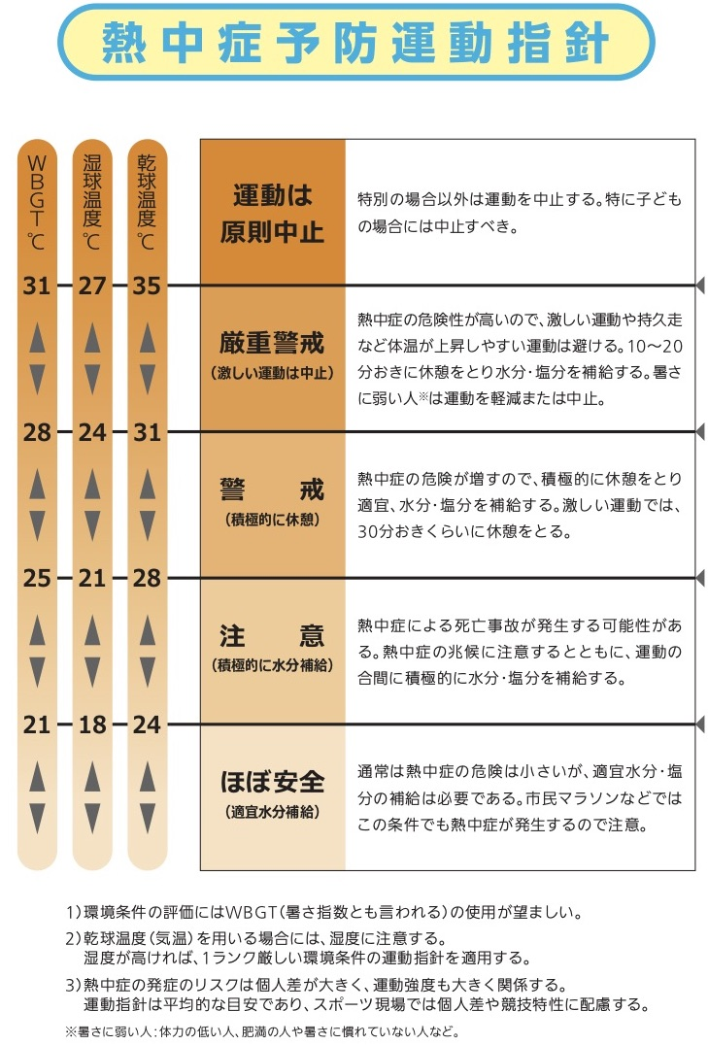
図2：熱中症予防運動指針（WBGT値）（日本スポーツ協会）

参考情報
・ラグビー外傷・障害対応マニュアル（2023年版）
11.内科的疾患2（熱中症）：P51-55
https://onl.bz/byDECXP

・公益財団法人日本スポーツ協会「熱中症を防ごう」
https://www.japan-sports.or.jp/medicine/heatstroke/tabid523.html

以下の情報が提供されています。
- 熱中症の病型と救急処置
- スポーツ活動中の熱中症予防5ヶ条
- 熱中症予防運動指針
- スポーツ活動中の熱中症予防ガイドブック
- 子ども向け「防ごう熱中症!!元気にスポーツ」デジタルブック
- 啓発動画「スポーツ活動中の熱中症予防」
- 教育機関向けポスター（壁新聞）

文部科学省 熱中症事故の防止について（依頼） 2022年4月28日
https://www.mext.go.jp/a_menu/kenko/anzen/1417343_00005.htm

文部科学省「学校における熱中症対策ガイドライン作成の手引き」の作成について
https://www.mext.go.jp/a_menu/kenko/anzen/1401870_00001.htm

環境省 熱中症予防情報サイト (含. 暑さ指数メール配信サービス等の紹介)
https://www.wbgt.env.go.jp/

環境省 「熱中症環境保健マニュアル2022」（2022年3月改訂 環境省）
https://www.wbgt.env.go.jp/heatillness_manual.php

厚生労働省 「熱中症予防のための情報・資料サイト」
https://www.mhlw.go.jp/seisakunitsuite/bunya/kenkou_iryou/kenkou/nettyuu/nettyuu_taisaku/

